**来画介绍**

**关于LAiPIC来画**

LAiPIC来画是一家中国AIGC公司，2015年7月30日成立于深圳前海。依托自研多模态大模型、1800万动画数据资产、60000小时精准语料库构建AI技术核心竞争力，推出两大AI品牌，致力于用AI实现下一代交互方式：

**来画智能体Vinabot**，为每个人开启AI再生计划。以可视化形象“面对面"情感交互+自研”多模态大模型“高效生成技术，重新定义人机协作方式。让每一个被替代的人，都成为有温度、懂创作、直接交付成果的AI伙伴。

**音诺智能InnAIO**，全球AI语音交互领域专家。以AI翻译机+AI翻录耳机应用+无障碍会议室三者合力，从高端会议到移动办公，构建起坚实可靠的多维语言沟通新基建。

迄今为止，已生产上千万部创意作品，累计服务3000万+用户，覆盖全球180多个国家和地区，在香港、新加坡、东京、迪拜、洛杉矶等地均设立分部，始终坚持为全世界提供更快更好的AI产品。

LAiPIC is a Chinese AIGC (Artificial Intelligence Generated Content) company, founded on July 30, 2015, in Qianhai, Shenzhen. Leveraging its self-developed multimodal large models, a vast animation data asset of 18 million entries, and a precisely curated corpus of 30,000 hours, the company has built its core AI technological strengths. It has launched two major AI brands, dedicated to shaping the next generation of interactive experiences through AI:

Vinabot, the LAiPIC intelligent agent, initiates the AI regeneration plan for everyone. By combining a visual avatar for “face-to-face” emotional interaction with its proprietary multimodal large model for efficient content generation, it redefines human-machine collaboration. Every person replaced by automation can now become a warm, creative, and outcome-driven AI partner.

InnAIO, a global expert in AI voice interaction, integrates AI translation devices, AI transcription earbuds, and barrier-free meeting rooms. Together, these solutions build a robust new infrastructure for multidimensional language communication, supporting everything from high-end conferences to mobile work scenarios.

To date, LAiPIC has produced tens of millions of creative works and served over 30 million users across more than 180 countries and regions. With branches in Hong Kong, Singapore, Tokyo, Dubai, and Los Angeles, the company remains committed to delivering faster and better AI products to the world.

**荣誉及发展**

1. 总书记动画版金句与视频技术支持单位
2. 中国改革开放40周年官方动画视频制作方；新华社《自由女神与兵马俑》视频支持方
3. 获评国家级专精特新“小巨人”企业
4. 通过国家网信办深度合成服务算法备案（图文混合生成可控视频算法备案号：440305047145901240017）
5. 入选工信部“第一批重点领域产业联合建设机构”的第一家数字创意企业（首批仅40家）
6. 国家融媒体重点实验室——新华社媒体融合及生产实验室技术研发方
7. 2025年迪拜春晚IP“春宝”卡通形象设计+AI技术提供方
8. 2025年第一个走进两会现场并成功应用的政务级AI同声传译设备
9. 2025年InnAIO荣登福布斯，引领多语言无国界社交新时代
10. 2023年与阿布扎比皇室成立合资公司Gepics AI，成为第一家落地阿布扎比的中国AI公司
11. 2022年卡塔尔世界杯IP拉伊卜卡通IP形象设计+AI技术提供方
12. 微软全球加速器成员企业，微软加速器AIGC领域领军企业
13. 荣登《CCTV1-新闻联播》专题报道，时长近3分钟，占据黄金时间约10%
14. 累计服务3000万+用户，遍布全球180多个国家和地区
15. 目前已完成种子轮、天使轮、Pre-A轮、A轮、B1、B2、B3、Pre-C、C轮、C轮、C+轮融资
16. 投资机构包括新东方、鼎晖、深创投、真成投资、启赋资本、英飞尼迪资本、头头是道、普华资本、汇纳科技、第一视频、普维资本、雷雨资本、中钊资本、成都天投、成都高新区等

**AI产品**

1. **来画智能体Vinabot**

为每个人开启AI再生计划，把被替代的人，变成懂创作、有温度、直接交付成果的来画智能体。

官网：vinabot.ai

1.1 **AI再生计划**

**AI赋能人，不替代人——把被替代的人，变成来画智能体**

率先提出“人+AI”协作新模式，通过打造人格化+可视化+陪伴型AI智能体，将普通人职业能力数字化、永续化，实现从「AI生产工具」到「AI身份化」的跃迁。

* **商业模式——分布式智能劳动力再生平台**

1. **原型转化：**邀请失业者、自由职业者、教育者等成为Vinabot智能体原型
2. **智能体孵化：**包装人设、技能对话脚本、视觉形象、口播模型等
3. **社媒运营：**运营智能体社交账号（视频号、小红书、TikTok等)
4. **品牌服务：**为企业客户打造智能体，如AI客服/IP助理等
5. **变现：**用户收益分成，平台+个体共同成长

* **商业价值——可循环的AI生命数字系统**

1. **被替代者重生：**形成超级忠诚的内容创作者与传播体
2. **企业信任提升：**企业采用“真人AI智能体”信任度更高，缓解“冰冷AI”困境
3. **平台网络效应：**智能体越多，平台功能越丰富，反哺自身产品
4. **内容生态闭环：**每个智能体既是内容创造者，又是服务提供者，驱动流量+转化双循环

1.2 **技术底座**

* **核心引擎：自研多模态大模型**

基于自研多模态大模型深度优化，彻底解决Manus等传统智能体对网络要求高、流程冗长等痛点，任务解析效率提速300%，工作流完成度实现质的飞跃，复杂指令一步到位。

* **全栈工具链：自有生态能力集合**

内嵌来画全系AI能力，如**AI动画、AI PPT、AI数字人、AI设计、语音克隆等**数十种生产力工具，零切换一站式交付创作成果。

* **开放生态：MCP协议驱动“超级入口”​**

通过MCP开放协议，无缝集成DeepSeek、ChatGPT、Gemini等头部大模型，自由调度文案写作、图像生成、代码开发、数据分析等百种技能，跨域需求一站式满足，打造通往人工智能超级应用的统一门户。

1.3 **交互革命**

率先实现AI智能体的“人格化”表达：

* **独创可视化形象交互：**​ 告别冰冷代码框，用户自由选择喜好的数字分身、品牌IP或卡通伙伴等形象进行“面对面”交流，通过表情、动作、语音实时传递情绪，开启有温度的对话，打造“类人化”互动体验。
* **温暖透明的协作流程：**​ 用户输入指令后，来画智能体在对话互动中同步展示思考路径与执行步骤，​结果生成可视化、问题解决透明化​，协作效率与信任感双提升。

1.4 **无界场景**

下一代人机交互生态的核心载体——任何有屏幕的地方，都将被AI智能体“无界渗透”。

来画智能体前瞻性布局泛硬件生态，从手机APP、PC客户端，到商场导览大屏、车载中控，智能手表等，皆可提供一致且温暖的智能服务体验，成为用户跨终端的“统一入口”。

* **私人终端：个人专属的智能延伸**

**AI回忆相册、智能充电宝、AI手机壳、AI智能手表等**硬件屏幕中，用户轻松召唤，专属IP智能伙伴即刻呈现，温暖智能触手可及。

* **公共终端：社会服务的智能节点**

车载中控、商场大屏、机场问询屏、银行服务终端、政府服务大厅等场景，来画智能体替代冰冷标识，以24小时在线的拟人化服务革新公共服务与商业空间体验。

* **数字创作：**为设计师、内容运营者提供零门槛的专业级创作支持，将创意落地效率提升五倍。

1.5 **智能体类型**

* 助手类：AI客服、AI导游等
* 知识服务类：AI创业导师、AI作家、AI画师、AI程序员、AI律师等
* IP变现类：AI主播、AI网红、AI代言人等

1.6 **自有AI能力**

1.6.1 **AI生成动画/PPT**

只需输入一句话，一个想法，AI自动生成专业动画、PPT。从创意到成片，只需5分钟。

1.6.2 **AI数字人视频**

拥有海量数字人模板，可轻松制作数字人口播、动画视频。

1.6.3 **AI生图**

1.6.4 **语音克隆**

2. **音诺智能InnAIO**

**用声音连接世界，用AI打破语言边界**

innaio.com

基于自研克隆语音AI翻译模型，构建“AI翻译机+AI翻录耳机运用+无障碍会议室”全球AI语音交互解决方案，从高端会议到移动办公，构建起坚实可靠的多维语言沟通新基建。

**揽获三重权威认证：**

1. **国家级媒体见证：**荣登央视新闻，其先进翻译技术获深度聚焦，彰显中国AI语言科技的顶尖实力。
2. **政务级应用典范：**2025全国两会首用AI翻译、2025深圳两会独家启用，作为全国首个政务级AI大模型同声传译核心，塑造政务翻译新高度。
3. **国际商业认可：**荣登美国《福布斯》新闻，引领多语言无国界社交迈入崭新时代。

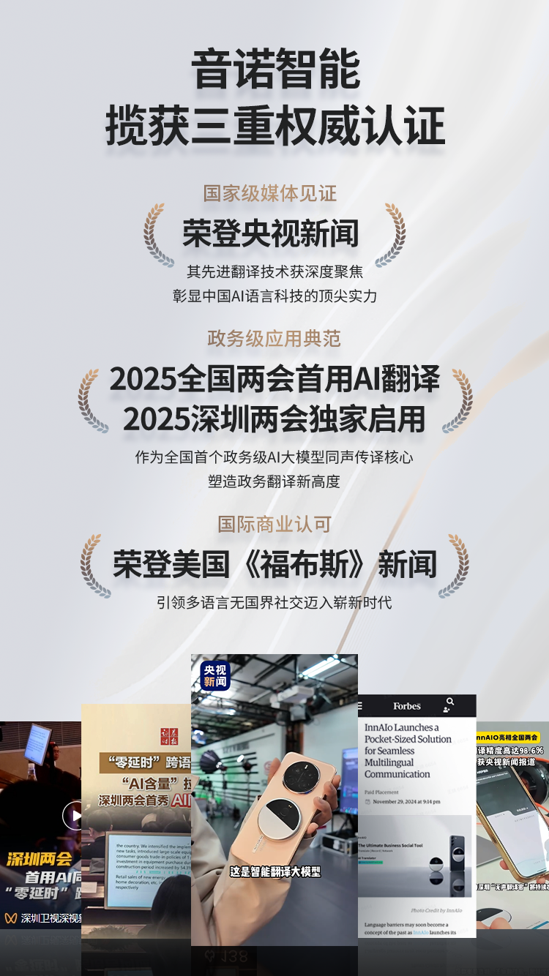

2.1  **AI翻译机——说译宝InnAIO**

**用你的声音，说世界的语言**

只需下载翻译APP，蓝牙连接，简单一吸一按，就能随时随地进行翻译。

**全球商务、跨国社交神器**

* 跨APP翻译，支持全球各类社交APP
* 同声传译，实时翻译对话内容
* 视频通话翻译，一条链接即可开启实时翻译
* 跨国群聊，实时翻译全球不同语种对话
* 150+语言，包含小语种和方言，精准度98%
* 录音30s，即可克隆专属音色

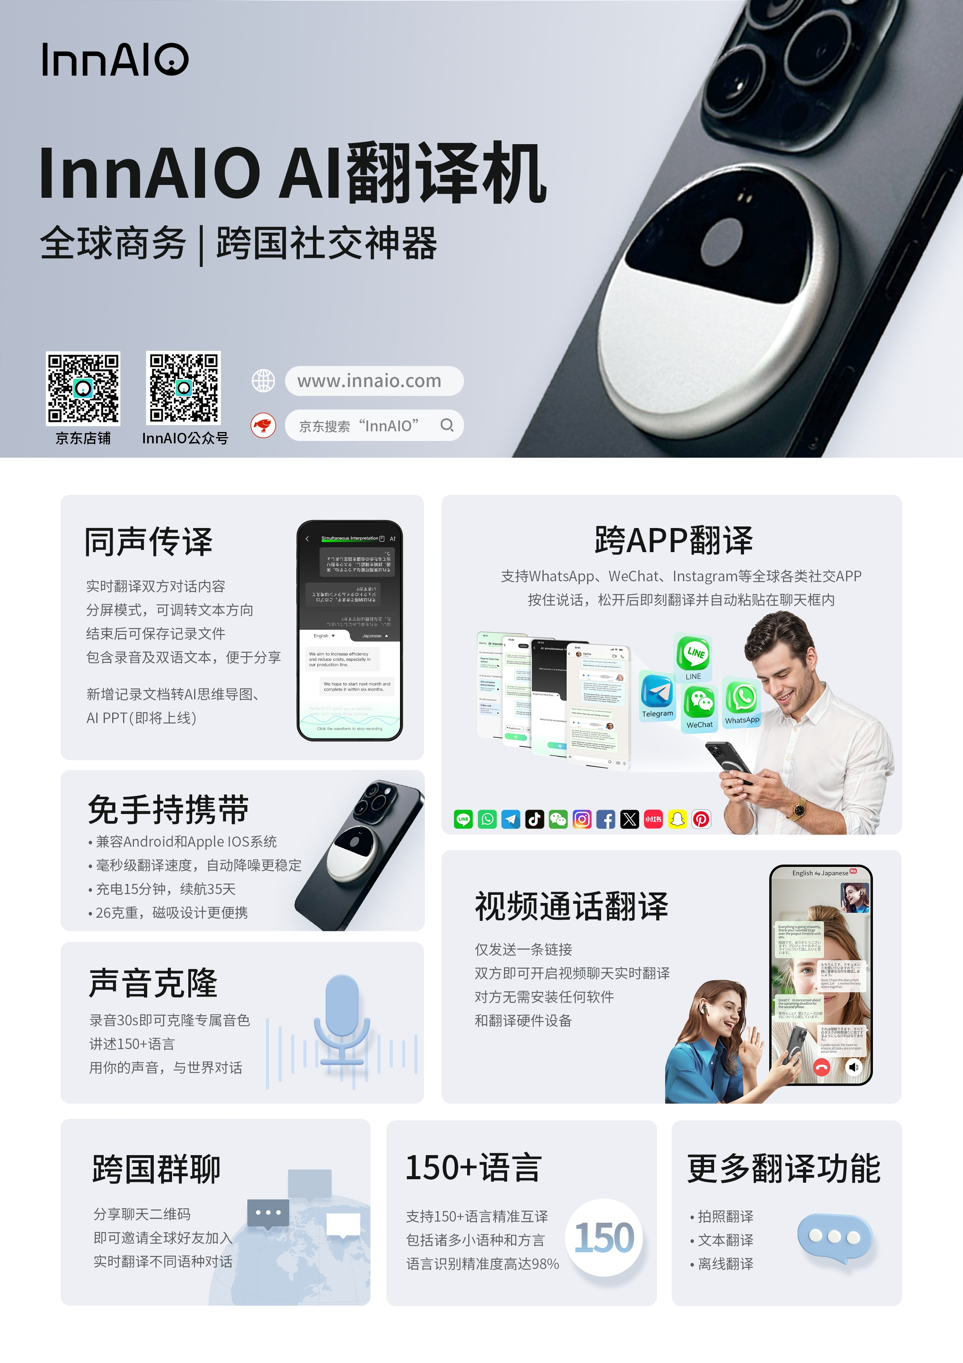

2.2 **AI翻录耳机应用——听译宝TingYiGO**

**让一切蓝牙耳机拥有AI翻译能力**

轻点授权，即可将任意蓝牙耳机升级为“AI翻译耳机”，随时随地拥有一个翻译助手。

* 支持**实时翻译、会议记录、视频翻译**等强大功能

1. **实时翻译：**支持100+语言精准互译，毫秒级响应速度，翻译精准度高达98%。
2. **会议记录：**自动生成双语文本并同步录音，支持一键导出思维导图。
3. **视频翻译：**实时翻译外语视频，耳机是原音，手机是翻译字幕，轻松读懂世界。

* 无需额外购买翻译设备，重新激活全球数十亿蓝牙耳机
* 满足职场会议、商务谈判、留学生活等线下场景需求

2.3 **无障碍会议室——Access Meet**

**让跨国交流无障碍**

音诺无障碍会议室，用一张二维码终结“传统会议室”概念，每个场所/每个角落，都能成为智能交互场所，为每一场会议提供同声传译+会议记录。

**全球首创，全场景AI翻译会议室**

随时随地搭建AI无障碍会议室，让跨国交流随时无障碍进行。

* 跨平台：手机、电脑、屏幕等多端同步显示，适配Zoom/Teams/Google Meet等线上会议平台，自动生成会议记录
* 跨语言：支持70+全球语言，单次会议可识别、翻译5种语言
* 跨能力：专业术语语料库+丰富小语种，精准传递会议内容

**一码解锁，人人轻松“无界”交流**

* 0步操作​：参会者扫描会议二维码，自动加入会议室
* 0设备依赖​：无需电脑、APP等复杂设备，一个手机即可无缝接入
* 0学习成本​：没有“下载-登录-验证”繁琐流程，打造“普适性入口”

**政务典范，"全国+深圳"两会首用**

* 2025全国两会首用+深圳两会独家启用
* 翻译准确率 98.3% 、0.5秒级响应速度
* 提供“零延迟”跨语言沟通桥梁，打造政务级应用典范

**使用方式：**

* **下载官方APP**

前往应用商店下载安装“无障碍会议室”。

* **创建会议**

点击创建会议，选择最多5种翻译语言并开启会议，可分享二维码邀请他人加入。

* **查看会议**

手机扫码进入会议，选择所需翻译语言，实时查看会议内容。

* **会议投屏**

使用电脑打开会议链接即可参会，或通过电脑投屏到其他屏幕设备。

**来画荣誉**

1. **AI科技企业**

* 2025年第一个走进两会现场并成功应用的政务级AI同声传译设备
* 2025迪拜春晚IP“春宝”卡通形象设计+AI技术提供方
* 2024年获评国家级专精特新“小巨人”企业
* 2024年通过国家网信办深度合成服务算法备案（图文混合生成可控视频算法备案号:440305047145901240017）
* 2023年与阿布扎比皇室成立合资公司Gepics AI，成为第一家落地阿布扎比的中国AI公司
* 2022年卡塔尔世界杯IP拉伊卜卡通IP形象设计+AI技术提供方
* 2022年入选工信部“第一批重点领域产业联合建设机构”的第一家数字创意企业（首批仅40家）
* 2022年获评深圳市“专精特新”企业
* 2020年成为微软全球加速器成员企业，微软加速器AIGC领域领军企业
* 2019年成为国家融媒体重点实验室——新华社媒体融合及生产实验室技术研发方
* 2018年荣获“国家高新技术企业认定”

2. **专利著作**

已完成申请107项发明专利、428个注册商标、96个软著证书、4个ISO认证。

3. **奖项荣誉**

* 2025年InnAIO荣登福布斯，引领多语言无国界社交新时代
* 荣登2024“中国人工智能行业高科技高成长企业”榜单
* 入选2024年AIGC产品创新100强
* 被评为2024“科创中国”新锐企业
* 荣获2024GAIE最具品牌影响力人工智能企业奖
* 荣登2024GEI潜在独角兽榜单
* 荣获2023“第八届人工智能领袖大会 · AIC年度标杆应用奖”
* 荣获2023“中国互联网协会首批“中国数字人领航计划”合作伙伴”
* 荣获2023“创业邦最值得关注的AIGC公司”
* 荣获2022“年度深圳市潜在科技独角兽企业”
* 荣获2022“德国红点设计大奖”
* 荣获2021“深圳高成长企业Top 100”
* 荣获2021“年案例酷100：创新力案例TOP20”
* 荣获2020“深圳最具投资价值企业Top5（数字经济行业）”
* 荣获2020“人民网内容科技创新创业大赛全国总决赛一等奖”
* 荣获2020“第四届中国零售金融创新·实践大奖-短视频内容创作奖”
* 入选2019“德勤中国 · 深圳明日之星Top 20”
* 荣获2019“中国最具投资潜质新锐独角兽奖”
* 荣获2018“胡润百富中国最具投资新星企业Top100”
* 荣获2018”粤港澳大湾区新经济企业Top100”
* 荣获2018“第七届中国国家创新创业大赛全国总决赛亚军”
* 荣获2018“最佳动画短视频金秒奖” （被誉为短视频行业的“奥斯卡奖”）
* 荣获2017“工信部‘汇新杯’互联网创新大赛全国总决赛金奖”
* 入选2017“中国最具投资价值新星企业百强榜深圳50强"

4. **媒体报道**

* 2025年，InnAIO荣登央视新闻，其先进翻译技术获深度聚焦，彰显中国AI语言科技的顶尖实力；荣登福布斯，引领多语言无国界社交新时代。
* 2020年，来画荣登《CCTV1-新闻联播》专题报道，时长近3分钟，占据黄金时间约10%
* 多次被《CCTV1-焦点访谈》、《CCTV13-央视新闻》、《CCTV4-中文国际》等央视栏目专题报道
* 受到新华社、人民日报、光明日报、央视网、凤凰卫视、深圳卫视、南方日报、36氪等众多主流媒体报道百余次

5. **社会公益**

疫情期间，来画发挥科技创新优势积极抗疫，收到来自中国驻温哥华总领事馆、中央广播电视总台、人民日报、青岛市委等政府机构和媒体寄来的感谢信；2020年荣获“第八届梅花创新奖：最佳公益营销创新奖 银奖”。

**品牌合作**

来画曾联合出品过同道大叔、快乐大本营、火星情报局、三体、知乎刘看山等热门IP及网综的动画短视频栏目，全网曝光量超过了100亿、线下传播覆盖人数达5亿。作为百度“秒懂百科”PGC短视频合作方，来画与百度一同构建中国最大的知识视频平台——秒懂百科。

来画原创自制《2018世界杯·来画球迷指南》系列栏目，收获全网破亿级播放量；2020年原创自制《防疫科普短视频》系列栏目，全网曝光量达4.2亿次，播放量达1.8亿，获得全国20多家权威机构与视频平台的强力推广；线下屏幕终端投放个数达1.4万+，观看覆盖人数达1100+。

目前来画已深度服务近千家海内外企业，包括国家网信办、国家文化和旅游部、中纪委、新华社、人民日报、华为、百度、腾讯、阿里巴巴、平安、知乎、北京大学、建行大学、微软、因特尔、ABB、埃克森美孚、德勤、毕马威、菲律宾警察局、中国驻温哥华领事馆等海内外政企用户。